
,

Штаб
МО ВВПОД «ЮНАРМИЯ»
Кайбицкий муниципальный район
Республики Татарстан
422330 Кайбицкий район
село Большие Кайбицы
ул. Ш. Галиева д.12
тел.8(84370)21187
эл. почта:junajaarmija@rambler.ru

Еженедельный отчет МО ВВПОД «Юнармия»
Кайбицкого муниципального района за период с 16-21.12.24.

1.Количество участников движения: 347.
2.Количество принятых юнармейцев: принято в ряды движения 49 кандидатов.
3.Проведенные за неделю мероприятия: 12.

- МО ВВПОД «Юнармия» и газета «Кайбицкие зори».
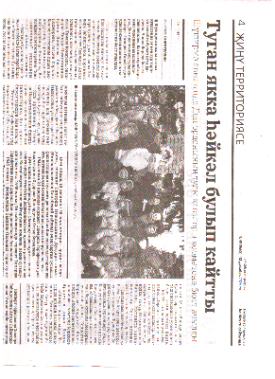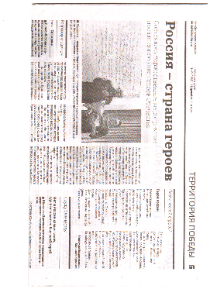
- «Туган ягына hәйкәл булып кайтты”.
- Россия страна Героев.
- Юнармейский отряд имени кавалера ордена Отечественной войны Е.И. Вакатовой провел мероприятие, "Вилор Чекмак-бессмертный подвиг во имя жизни", посвященный юному севастопольцу - Вилору Чекмаку, отдавшему свою жизнь за Родину и Севастополь. Учащиеся узнали о героической обороне Севастополя и его освобождения от немецко-фашистских захватчиков, наравне со взрослыми бойцами сражались и дети. Одним из этих детей-героев был Вилор Чекмак- подросток с талантом художника и музыкальными способностями.
https://t.me/yunarmiya_kaibych_rt/6029
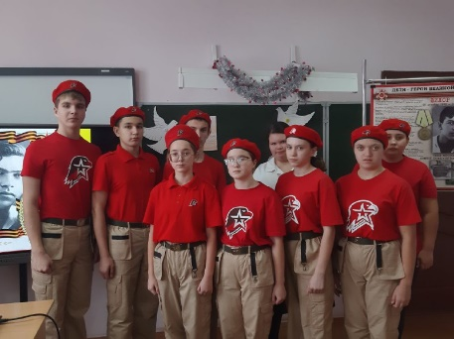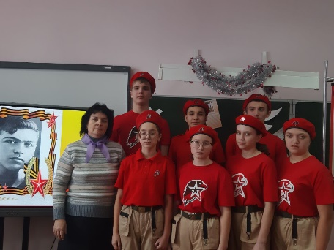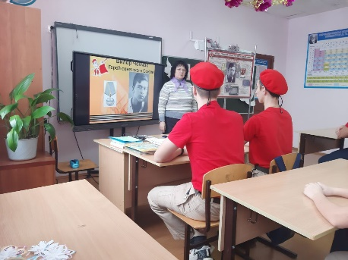
- Акция «Подарок должен получить каждый».
Детский Дом в Нурлатах получит подарки от юнармейцев и других детей на Новый Год.
https://t.me/yunarmiya_kaibych_rt/6034
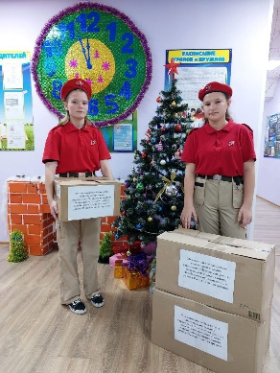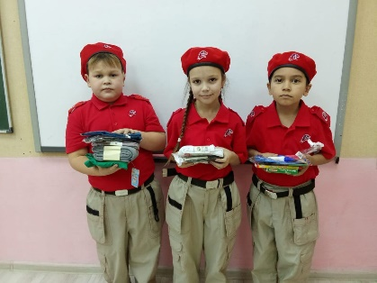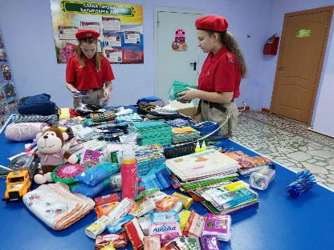
- "Клуба веселых и находчивых", проводится в рамках получения Гранта.
В конкурсе приняли участие учащиеся 4-х классов, среди них много юнармейцев. Все участники показали хорошие выступления, шутили на родном (татарском и русском) языках.

- 20.12.24. X Слет РО ВВПОД «ЮНАРМИЯ»

Начальник штаба МО ВВПОД «Юнармия» Р. Д. Насибуллина

